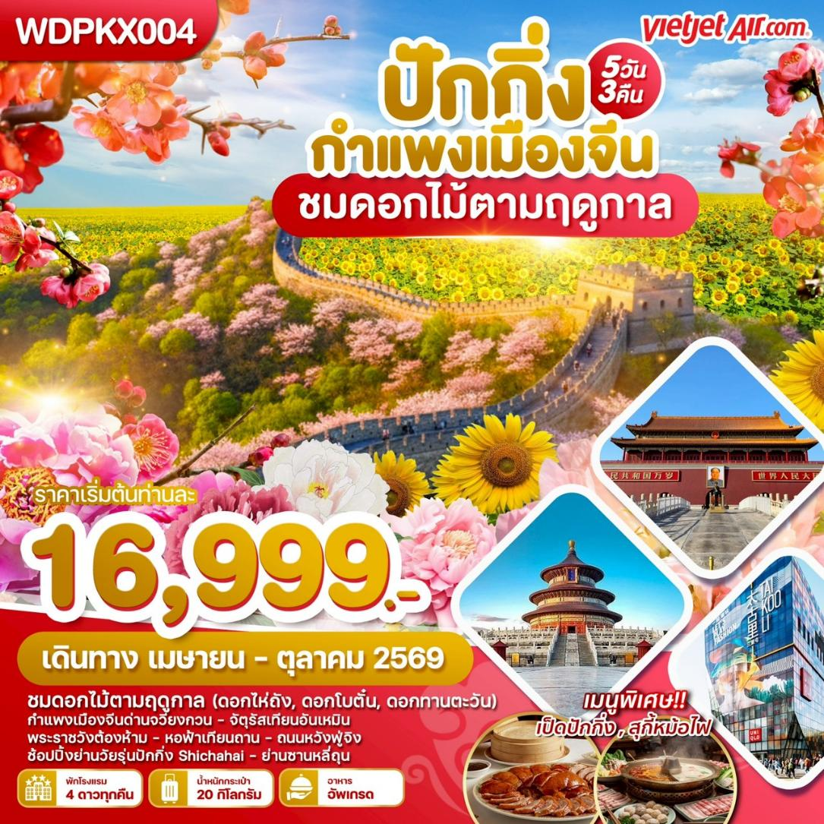
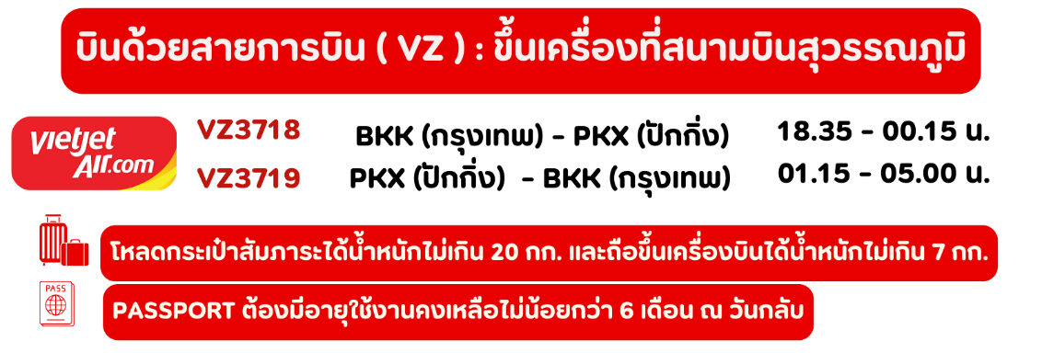
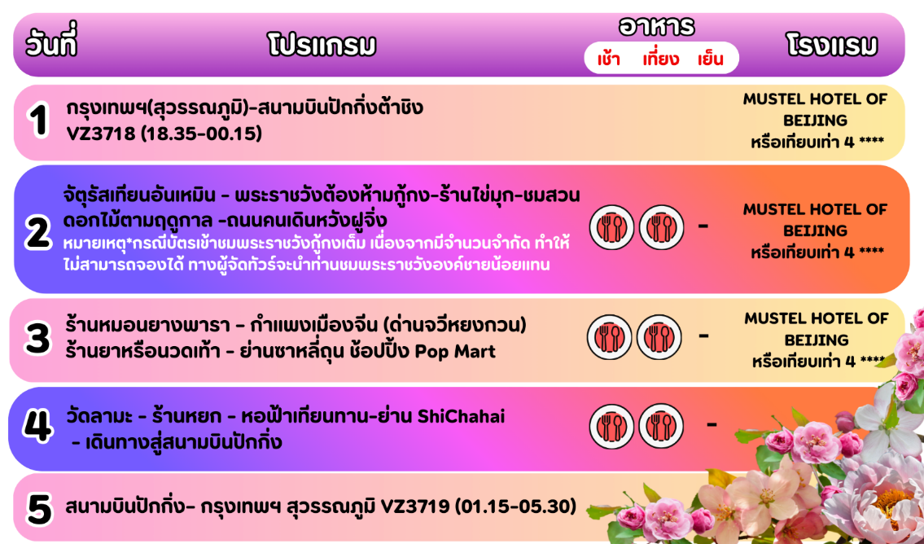

DAY 1 กรุงเทพฯ สุวรรณภูมิ - สนามบินปักกิ่งต้าชิง

15.00 น. คณะพร้อมกันที่ท่าอากาศยานนานาชาติสุวรรณภูมิเคาน์เตอร์สายการบิน Vietjet Air เจ้าหน้าที่คอยให้การต้อนรับ
และอำนวยความสะดวกแก่ทุกท่าน
18.35 น. ออกเดินทางสู่กรุงปักกิ่ง โดยสายการบิน Vietjet Air เที่ยวบินที่ VZ3178
00.15+1 น. ถึงท่าอากาศยานนานาชาติปักกิ่งต้าชิง ประเทศจีน นำท่านผ่านด่านพิธีการและศุลกากร
(เวลาท้องถิ่นจีนเร็วกว่าไทย 1 ชั่วโมง กรุณาปรับนาฬิกาของท่านเพื่อความสะดวกในการนัดหมาย) กรุงปักกิ่งเป็นเมืองหลวงของประเทศจีน เป็นศูนย์กลางทั้งด้านการปกครอง เศรษฐกิจ การคมนาคม และวัฒนธรรมของประเทศกรุงปักกิ่ง มีประวัติศาสตร์ยาวนานกว่า 3,000 ปี เป็นเมืองหลวงโบราณของจีน ตั้งแต่สมัยราชวงศ์เหลียว จิน หยวน หมิง และชิง รวม 5 ราชวงศ์ และเมื่อสถาปนาสาธารณรัฐประชาชนจีนในปี 2492 (ค.ศ. 1949) รัฐบาลพรรคคอมมิวนิสม์จีนก็ได้เลือกปักกิ่งให้เป็นเมืองหลวงของประเทศ
นำท่านเดินทางเข้าสู่ที่พัก ให้ท่านได้พักผ่อนก่อนออกเดินทางท่องเที่ยวในตอนเช้า
ที่พัก MUSTEL HOTEL OF BEIJING หรือเทียบเท่าระดับ 4 ดาวจีน

DAY 2 จัตุรัสเทียนอันเหมิน - พระราชวังต้องห้ามกู้กง -ร้านไข่มุก - ชมสวนดอกไม้ตามฤดูกาล - ช้อปปิ้งถนนหวังฝูจิ่ง **หมายเหตุ: กรณีบัตรเข้าชมพระราชวังกู้กงเต็มเนื่องจากมีการจำกัดคนเข้าทำให้ไม่สามารถจองได้ ทางบริษัทผู้จัดทัวร์จะนำท่านชมพระราชวังองค์ชายน้อยแทนค่ะ** (เช้า/เที่ยง/-)

เช้า บริการอาหารเช้า ณ ห้องอาหารของโรงแรม (มื้อที่ 1)
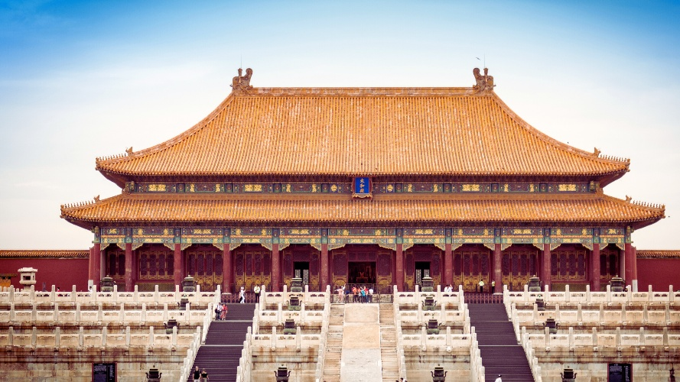
นำท่านชมจัตุรัสเทียนอันเหมินตั้งอยู่ใจกลางกรุงปักกิ่งเป็นจัตุรัสที่มีขนาดใหญ่ที่สุดในโลกมีเนื้อที่440,000 ตารางเมตรสามารถบรรจุคนได้ถึง 1,000,000 คน บริเวณล้อมรอบด้วยสถาปัตยกรรมสำคัญ เช่น หอประตูเทียนอันเหมิน อยู่ทางทิศเหนือสุดของจัตุรัส มีธงแดง 5 ดาว ผืนใหญ่โบกสะบัดกลางจัตุรัสอาคารที่อยู่อาศัยที่อยู่รอบจัตุรัสจำนวนมากได้ถูกทำลาย ที่ด้านใต้ของจัตุรัสมีการก่อสร้างอนุสาวรีย์วีรชนมหาศาลาประชาชน และพิพิธภัณฑสถานแห่งชาติจีนซึ่งเป็นส่วนหนึ่งของโครงการ "สิบสิ่งก่อสร้างอันยิ่งใหญ่" นำท่านชมพระราชวังกู้กง หรือ พระราชวังต้องห้าม ตั้งอยู่ด้านหลังจัตุรัสเทียนอัน
เหมิน แผนผังเป็นรูปสี่เหลี่ยมผืนผ้า มีประตูวัง 4 ประตู 4 ทิศ มีพื้นที่ทั้งหมด 724,250 ตารางเมตร มีตำหนักน้อยใหญ่ถึง 9,999 ห้องสร้างขึ้นในสมัยจักรพรรดิหย่งเล่อแห่ราชวงศ์หมิง ชื่อในภาษาจีนว่า ‘กู้กง’ หมายถึงพระราชวังเดิม เหตุที่เรียกพระราชวังต้องห้าม เนื่องมาจากชาวจีนถือคติในการสร้างวังว่า จักรพรรดิเปรียบเสมือนบุตรแห่งสวรรค์ดังนั้นจึงต้องเป็นที่ต้องห้ามสำหรับคนธรรมดาไม่สามารถล่วงล้ำเข้าไปได้ พระราชวังกู้กงเรียกอีกชื่อหนึ่งว่า “พระราชวังต้องห้าม” พระราชวังแห่งนี้เคยเป็นที่ประทับของจักรพรรดิสมัยราชวงศ์หมิงและราชวงศ์ชิงทั้งหมด 24 พระองค์
(ปีคริสต์ศักราช1368-1911) ปัจจุบันเปิดให้เข้าชมในฐานะ “พิพิธภัณฑ์พระราชวัง” สิ่งก่อสร้างภายในพระราชวังมีความงดงาม

หมายเหตุ** ขออนุญาตเรียนแจ้งท่าน..ในกรณีที่บัตรเข้าชมพระราชวังต้องห้ามกู้กงเต็ม เนื่องจากแต่ละวันมีการจำกัดจำนวนคนเข้าวัง ทำให้ไม่สามารถจองได้ ทางบริษัทผู้จัดทัวร์จะนำท่านชมพระราชวังองค์ชายน้อยแทน
เที่ยง บริการอาหารกลางวัน ณ ภัตตาคาร (มื้อที่ 2)
นำท่านเข้าชมสินค้าพื้นเมืองร้านไข่มุก หลังจากนั้นนำท่านชมสวนดอกไม้ตามฤดูกาล
เดือนเมษายน - พฤษภาคม ชมดอกไห่ถังหรือดอกทิวลิปหรือดอกโบตั๋น สวนจงซาน (Zhongshan Park) สวนเก่าแก่ใจกลางเมืองใกล้จัตุรัสเทียนอันเหมินมีทุ่งทิวลิปสีสันสวยงามช่วงเมษายน-พฤษภาคม
ดอกโบตั๋น (Peony) เป็นดอกไม้ประจำชาติจีน สัญลักษณ์แห่งความมั่งคั่ง รุ่งเรือง และความสง่างาม มักบานสะพรั่งในปักกิ่งช่วงฤดูใบไม้ผลิ (เมษายน-พฤษภาคม) ที่นิยมชมคือในสวนสาธารณะ เช่น สวนยวี่หยวนถาน (Yuyuantan Park) และบริเวณพระราชวังโบราณ ที่นี่คุณจะได้สัมผัสความงามของดอกโบตั๋นหลากหลายสีสัน ทั้งแดง ชมพู เหลือง ขาว ซึ่งเป็นส่วนสำคัญของวัฒนธรรมจีนและศิลปะมาแต่โบราณ
ดอกไห่ถัง (Haitang) ในปักกิ่งคือดอกไม้ตระกูลเดียวกับแอปเปิล ที่บานสะพรั่งสวยงามในช่วงฤดูใบไม้ผลิ (เมษายน) มีสีชมพู แดง ส้ม ขาว ส่งกลิ่นหอมอ่อนๆ และมักปลูกเป็น "สายธารไห่ถัง" ตามสถานที่ต่างๆ เช่น อุทยานซากกำแพงเมืองหยวน เป็นจุดชมดอกไม้ยอดนิยมที่ดึงดูดนักท่องเที่ยวให้มาเดินเล่นและถ่ายรูปสวยๆ
เดือนมิถุนายน-กรกฎาคม ชมทุ่งทานตะวันหรือดอกลาเวนเดอร์ สวนป่าโอลิมปิก (Beijing Olympic Forest Park) มีทุ่งทานตะวันบานสะพรั่งในช่วงเดือนมิถุนายน-กรกฎาคม ทุ่งทานตะวันเหลืองอร่าม
ดอกทานตะวันในปักกิ่งบานสะพรั่งสวยงามในหลายพื้นที่ โดยเฉพาะช่วงฤดูร้อนที่สวนป่าโอลิมปิก (Olympic Forest Park) และสวนสาธารณะริมแม่น้ำหยุนหยวน (Wenyu River Park) กลายเป็นจุดชมวิวยอดนิยมที่ดึงดูดนักท่องเที่ยวให้มาถ่ายรูปกับทุ่งดอกสีเหลืองอร่าม เป็นสัญลักษณ์ของฤดูร้อนที่สดใสของเมืองหลวงจีน
เดือนสิงหาคม-ต้นกันยายน ชมทุ่งดอกเบญจมาศหรือดอกไฮเดรนเยีย ดอกเบญจมาศปักกิ่งหมายถึงสายพันธุ์เบญจมาศที่มีต้นกำเนิดหรือนิยมปลูกในกรุงปักกิ่ง ประเทศจีน โดยเฉพาะช่วงฤดูใบไม้ร่วง ที่มีการจัดงานมหกรรมดอกเบญจมาศ แสดงความหลากหลายของสีสันและรูปทรง มีสายพันธุ์เช่น "กูสุ่ยจิ่นเสีย" ที่ได้รับรางวัลราชาดอกเบญจมาศ และยังมีเบญจมาศปักกิ่งสีขาวที่เป็นสมุนไพรด้วย ที่สำคัญคือเป็นดอกไม้ที่ใช้ในงานเทศกาลและวัฒนธรรม โดยเฉพาะในสวนสาธารณะ เช่น รื่อถาน และ อุทยานเป่ยไห่ มีหลากหลายสี เช่น ขาว เหลือง ชมพู แดง และม่วง สามารถพบได้ในหลายพื้นที่
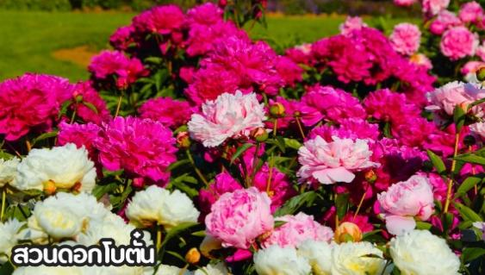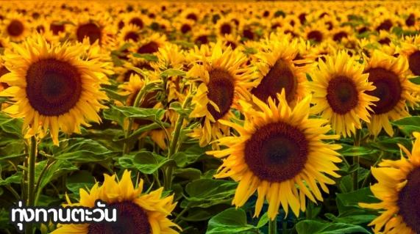
จากนั้นนำท่านสู่ถนนหวังฝู่จิ่งถนนคนเดินสุดฮิตใจกลางกรุงปักกิ่ง ปัจจุบันถนนนี้เป็นที่นิยมมากในหมู่นักช็อปและนักท่องเที่ยวที่ตบเท้าเข้ามาเพื่อเสาะหาของลดราคาและเสื้อผ้าที่มีเอกลักษณ์ไม่ซ้ำใคร ถนนการค้าที่พลุกพล่านแห่งนี้มีม้านั่ง บาร์ ร้านอาหาร
และคาเฟ่เรียงรายตลอดทางอยู่บนถนนคนเดินสายนี้ ให้ท่านได้ช้อปปิ้งร้าน Pop Mart ที่ใหญ่ที่สุดในปักกิ่งตุ๊กตา box หน้าตาน่ารักที่ดังที่สุดในจีนตอนนี้ ต้องยกให้กับ Pop Mart

**อิสระช้อปปิ้งและรับประทานอาหารค่ำตามอัธยาศัย**
ที่พัก MUSTEL HOTEL OF BEIJING หรือเทียบเท่าระดับ 4 ดาวจีน
DAY 3 ร้านหมอนยางพารา – กำแพงเมืองจีนด่านจวีหยงกวน – ร้านยาหรือนวดสปาเท้า
ช้อปปิ้งย่านซานหลี่ถุน (เช้า/เที่ยง/-)

เช้า บริการอาหารเช้า ณ ห้องอาหารของโรงแรม (มื้อที่ 3)
นำท่านชมสินค้าหมอนยางพารา จากนั้นนำท่านเดินทางไปชม กำแพงเมืองจีน ด่านจีหยงกวน สร้างเมื่อกว่า 2,500 ปีมาแล้วซึ่งเป็น 1 ใน7 สิ่งมหัศจรรย์ของโลกยุคกลาง มีความยาวประมาณ 21,195 กิโลเมตร เป็นกำแพงที่มีป้อมคั่นเป็นช่วงๆของจีนสมัยโบราณ กำแพงส่วนใหญ่ที่ปรากฏในปัจจุบันสร้างขึ้นในสมัยราชวงศ์ฉิน ทั้งนี้เพื่อป้องกันการบุกรุกจากชาวฮั่น โดยแบ่งเป็นหลายป้อมปราการโดยด่านจูหยงกวน ขึ้นชื่อเรื่องความสวยงามของทิวทัศน์ภูเขาสลับไปมา กำแพง เมืองจีนได้ขึ้นทะเบียนเป็นแหล่งมรดกโลกเมื่อปี พ.ศ. 2530เป็นมรดกโลก ในปี ค.ศ. 1998 หนึ่งในสถานที่ท่องเที่ยวที่โด่งดังที่สุดแห่งหนึ่งในจีน
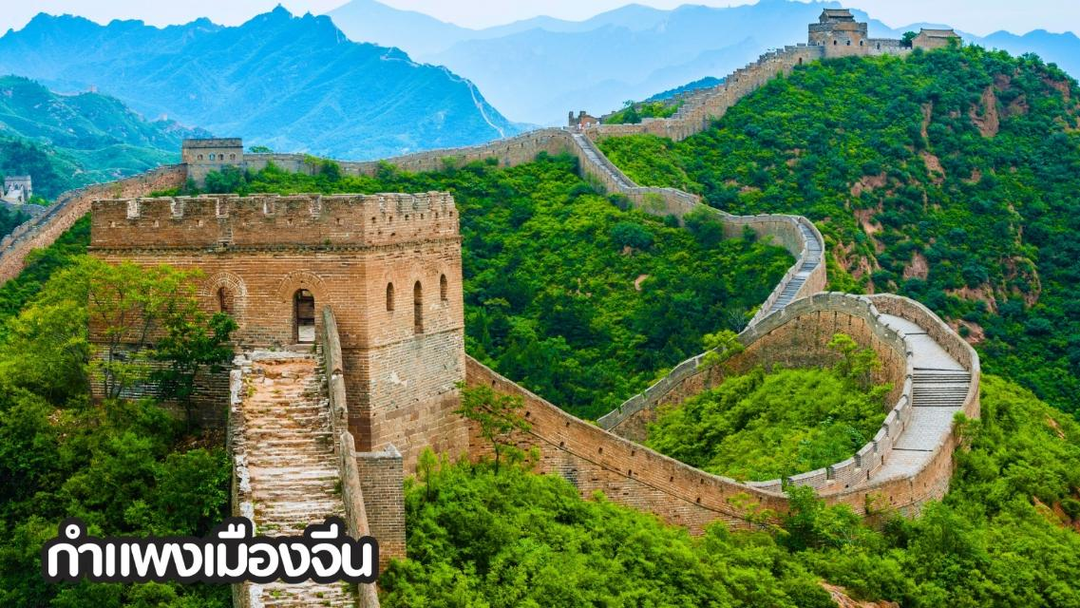
เที่ยง บริการอาหารกลางวัน ณ ภัตตาคาร (มื้อที่ 4)
นำท่านเข้าร้านนวดเท้าสมุนไพร หลังจากนั้นนำท่านไปช้อปปิ้งย่านซานหลี่ถุน(Sanlitun)เป็นย่านที่ทันสมัยและมีชีวิตชีวาที่สุดแห่งหนึ่งในกรุงปักกิ่ง โดยเป็นศูนย์กลางด้านแฟชั่น การช้อปปิ้งระดับไฮเอนด์ และแหล่งบันเทิงยามค่ำคืนที่สำคัญ เป็นจุดที่วัยรุ่นและเหล่าคนดังมาเดินอวดแฟชั่น (Street Snap) มีร้านค้าแบรนด์เนมและคอลเลกชันพิเศษ แลนด์มาร์กหลักที่แบ่งเป็นโซนใต้ (South) ซึ่งเน้นแบรนด์แฟชั่นระดับโลกและร้านค้าไลฟ์สไตล์อย่าง Apple Store และ Adidas Store ที่ใหญ่ที่สุดในโลก ส่วนโซนเหนือ (North) มีการปรับโฉมใหม่เป็นแหล่งรวมแฟล็กชิปสโตร์ระดับหรู เช่น Maison Louis Vuitton ที่เพิ่งเปิดตัวพร้อมคาเฟ่และระเบียงชมวิว ย่านนี้ขึ้นชื่อเรื่องบาร์และคลับที่หลากหลาย ทั้งบาร์สไตล์ตะวันตกและร้านอาหารระดับมิชลินสตาร์ รวมถึงสถานบันเทิงอย่าง Red Moon Club และร้านอาหารใน Nali Patio
**อิสระช้อปปิ้งและรับประทานอาหารค่ำตามอัธยาศัย**
ที่พัก MUSTEL HOTEL OF BEIJING หรือเทียบเท่าระดับ 4 ดาวจีน
DAY 4 วัดลามะ - ร้านหยก – หอฟ้าเทียนทาน – เช็คอินย่าน Shichahai - สนามบินปักกิ่ง (เช้า/เที่ยง/-)

เช้า บริการอาหาร ณ ห้องอาหารของโรงแรม (มื้อที่ 5)
หลังทานอาหารเช้า นำท่านไปวัดลามะ (Lama Temple) หรือวัดยงเหอกง (Yonghe Temple)เป็นวัดพุทธแบบทิเบตที่ใหญ่และมีชื่อเสียงที่สุดในเมืองปักกิ่ง เดิมเคยเป็นที่ประทับของจักรพรรดิยงเจิ้งก่อนขึ้นครองราชย์จึงมีสถาปัตยกรรมที่ผสมผสานระหว่างวังและวัดอย่างลงตัว มีพระศรีอริยเมตไตรยไม้จันทน์หอม พระพุทธรูปไม้แกะสลักจากไม้ชิ้นเดียว สูง 18 เมตร (และส่วนที่อยู่ใต้ดินอีก 8 เมตร) ซึ่งได้รับการบันทึกในกินเนสบุ๊ค บริเวณรอบวัดมีร้านขายเครื่องรางและกำไลนำโชคที่ได้รับความนิยมอย่างมากในหมู่สายมู นำท่านชมร้านหยก ช้อปปิ้งตามอัธยาศัย
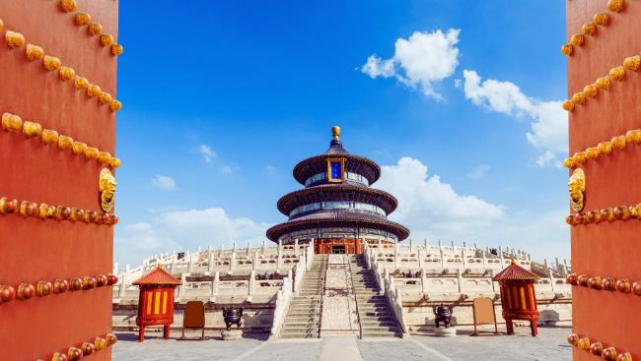
จากนั้นนำท่านชม หอฟ้าเทียนถาน สร้างขึ้นในสมัยราชวงศ์หมิง ตั้งอยู่ทางทิศใต้ของกรุงปักกิ่ง มีเนื้อที่ทั้งหมด 273 เฮกตาร์ เป็นสถานซึ่งจักรพรรดิแห่งราชวงศ์หมิง และราชวงศ์ชิงใช้เป็นที่บวงสรวงเทพยดา ในระยะย่างเข้าฤดูหนาวถึงเดือนอ้ายตามจันทรคติทุกปี พระจักรพรรดิจะเสด็จไปประกอบ พระราชพิธีบวงสรวงที่นั่นเพื่อให้การเก็บเกี่ยวได้ผลอุดม ประกอบด้วยตําหนักฉีเหนียนเตี้ยน ตําหนักหวงฉงอี่และลานหยวนชิว เป็นต้น หอบูชาฟ้าเทียนถาน ถูกลงทะเบียนเป็นมรดกโลก ในปี ค.ศ. 1998 หนึ่งในสถานที่ท่องเที่ยวที่โด่งดังที่สุดแห่งหนึ่งในจีน
เที่ยง บริการอาหารกลางวัน ณ ภัตตาคาร (มื้อที่ 6)
นำท่านไปเดินเล่นย่าน ชิชาไห่ (Shichahai) คือย่านทะเลสาบสามแห่ง (เฉียนไห่, โฮ่วไห่, ซีไห่) ใจกลางกรุงปักกิ่ง เป็นแหล่งท่องเที่ยวประวัติศาสตร์วัฒนธรรมที่โดดเด่น มีเสน่ห์ของเมืองเก่า บรรยากาศผ่อนคลาย มีร้านอาหาร คาเฟ่ บาร์ริมน้ำ และกิจกรรมล่องเรือชมวิว สัมผัสวิถีชีวิตดั้งเดิมของปักกิ่งผ่านตรอกซอยหูท่ง (Hutong) ซอยโบราณและบ้านเรือนเก่าแก่
**อิสระช้อปปิ้งย่าน Shichahai และรับประทานอาหารค่ำตามอัธยาศัย**
สมควรแก่เวลา....นำทุกท่านเดินทางสู่ท่าอากาศยานนานาชาติปักกิ่ง เพื่อทำการเช็คอินและโหลดสัมภาระ ต้องไปถึงสนามบินประมาณ 21.30-22.00น.(เวลาจีน)
DAY 5 สนามบินปักกิ่ง – สนามบินสุวรรรภูมิ กรุงเทพฯ

01.15น. ออกเดินทางสู่ประเทศไทย โดยสายการบิน Vietjet Air เที่ยวบินที่ VZ3719
05.30 น. ถึงท่าอากาศยานนานาชาติสุวรรณภูมิ ประเทศไทยโดยสวัสดิภาพ
************************************************************************************
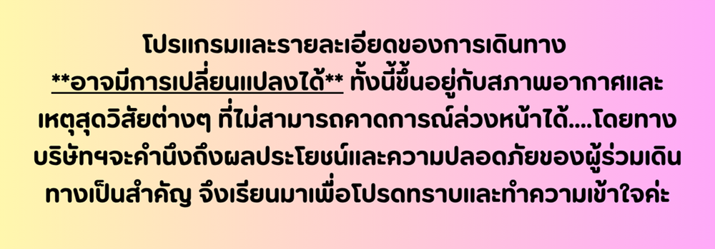
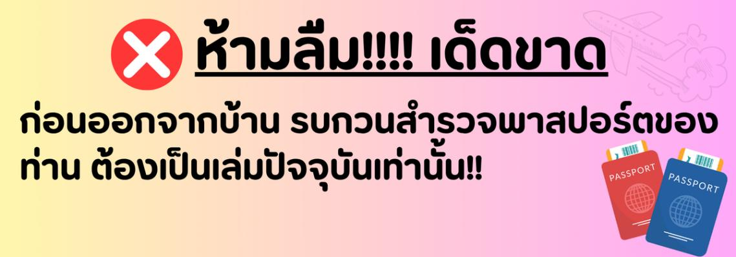
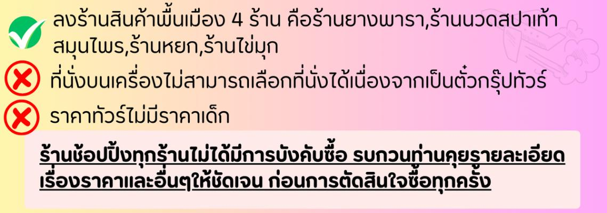
อัตราค่าบริการ*ไม่มีราคาเด็ก*
**เด็กทารก INF 0-2ปี จ่าย 6900 ไม่มีที่นั่งบนเครื่องค่ะ**
วันเดินทาง | ราคาทัวร์/ท่าน  ห้องละ 2-3 ท่าน | ราคาห้องพักเดี่ยว | ที่นั่ง
28มีนาคม-01เมษายน 2569 | 17,999.- | 4,900.- | 20+1
03-07 เมษายน 2569*วันจักรี* | 18,999.- | 4,900.- | 20+1
14-18 เมษายน 2569 *สงกรานต์*  *ปรับวันเดินทาง* | 22,999.- | 4,900.- | 20+1
17-21 เมษายน 2569 | 19,299.- | 4,900.- | 20+1
24-28 เมษายน 2569 | 18,999.- | 4,900.- | 20+1
08-12 พฤษภาคม 2569 | 18,999.- | 4,900.- | 20+1
15-19 พฤษภาคม 2569 | 18,999.- | 4,900.- | 20+1
22-26 พฤษภาคม 2569 | 17,999.- | 4,900.- | 20+1
29พฤษภาคม-02มิถุนายน 2569 | 17,999.- | 4,900.- | 20+1
19-23 มิถุนายน 2569 | 16,999.- | 4,900.- | 20+1
24-28 กรกฎาคม 2569*วันเฉลิม*  *ปรับวันเดินทาง* | 18,999.- | 4,900.- | 20+1
11-15 สิงหาคม 2569*วันแม่*  *ปรับวันเดินทาง* | 19,999.- | 4,900.- | 20+1
11-15 กันยายน 2569 | 17,999.- | 4,900.- | 20+1
25-29 กันยายน 2569 | 17,999.- | 4,900.- | 20+1
16-20 ตุลาคม 2569 | 19,999.- | 4,900.- | 20+1
23-27 ตุลาคม 2569 | 19,999.- | 4,900.- | 20+1
30 ตุลาคม – 03 พฤศจิกายน 2569 | 19,999.- | 4,900.- | 20+1
